Предлагаем вниманию читателей замечательную притчу:
Притча о любопытном подсолнушке
Жили-были в бескрайних цветущих лугах прекрасные подсолнечные поля. Под каждым солнечным лучиком они вытягивались и росли крепкими стеблями, радуясь каждому дню, светились яркими улыбками лепестков. Маленькие солнечные цветки, росшие посреди большого зелёного луга, были похожи друг на друга, как близнецы, и назывались подсолнухами. Среди всех растений особенными были именно они – подсолнечники, потому что всю свою жизнь смотрели вверх. Каждое утро, едва забрезжит рассвет и первые солнечные лучи касались луговых цветов, головки всех подсолнухов дружно поворачивались к восходящему солнцу. Взрослые цветы-наставники учили молодых поворачиваться вслед солнцу, следовать за ним весь день. Они знали одну простую истину: там, где солнце, там и настоящая радость, там и жизнь. Вот почему каждый день они старались учить молодых ловить каждое мгновение солнечного тепла и света.
Но однажды один маленький росток задумался: почему же всё наше существование зависит от солнца? Почему мы должны постоянно к нему тянуться? Подсолнушек поделился своим сомнением со старшим, который непрерывно смотрел на восток:
– Зачем нам гнаться за солнцем весь день напролёт? Почему бы не смотреть вокруг себя? Нас окружает столько интересного!
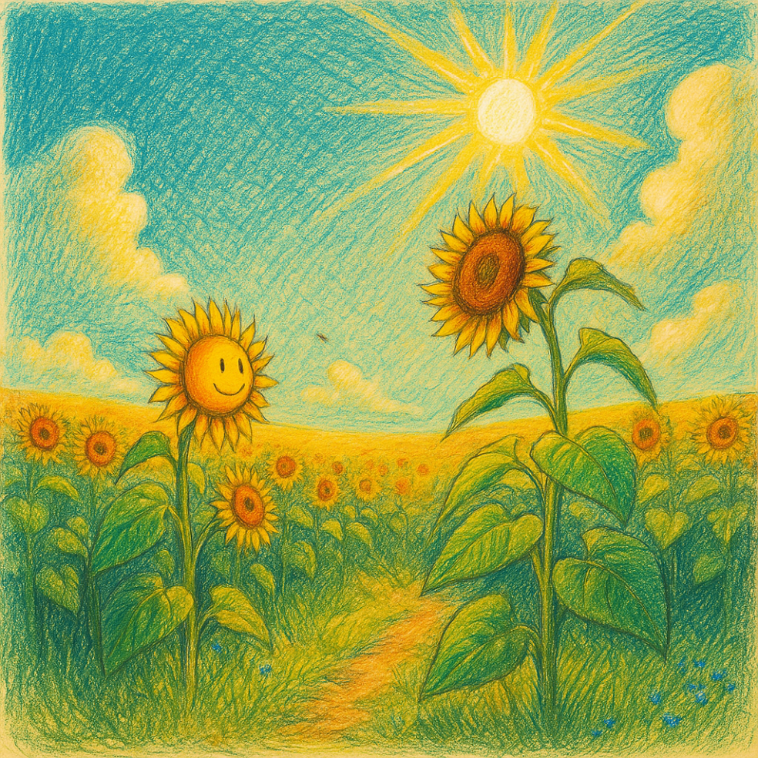
— Потому что только солнце – источник жизни! То, что окружает нас, не должно отвлекать от главного; пока ты только растешь – набирай силу жизни от солнца, не отвлекайся на постороннее, — ответил старший сосед.
И действительно, солнце ощутимо согревало молодняк своими теплыми лучами, дарило радость и силу расти дальше. Но мысли продолжали тревожить душу любопытного подсолнушка:
— А что бы было, если бы солнце исчезло? Сможем ли мы тогда жить самостоятельно?
И вот однажды утром малыш решил больше не следить за солнцем, а наклониться и поглядеть на соседние травинки и бабочек. Сначала ему было весело наблюдать за полётом насекомых и играться с ветерком. Но без солнечных лучей его листочки начали увядать, и самоцветик перестал цвести. И вскоре дни нашему малышу стали казаться тусклыми и холодными. Как-то вечером, обессиленный, грустный, замёрзший и понурый, он обратился к своему самому старшему брату-подсолнуху:
— Скажи, почему ты и остальные братья всё равно взирают на солнце даже тогда, когда кажется, что оно далеко?
Мудрый подсолнух-старец с улыбкой взглянул на малыша и сказал:
— Знаешь, дорогой мой братик, солнце, наш источник жизни, кормит нас светом и теплом, заставляет наше сердце расцветать радостью. Мы, взрослые, точно знаем, что именно оно делает нас такими красивыми. Ты думаешь, что для счастья достаточно посмотреть лишь вокруг себя, ведь мир, поистине прекрасен! Но поверь моему опыту: настоящее счастье приходят оттуда, откуда приходит свет и тепло.
– Попробую последовать твоему совету, старший друг, – ответил малыш, – надеюсь, солнце вернет мне былую радость и здоровье.
Маленький подсолнушек прислушался к словам старца, поразмышлял и понял свою ошибку. На следующий день он снова развернулся к солнцу и почувствовал, как сразу стало тепло и уютно. Вскоре его листья зазеленели ещё сильнее, а сам цветочек расцвёл ярким золотом. Теперь наш малыш знал твёрдо: куда бы ни двигалось солнце, туда должны стремиться и подсолнухи.
Прошло немного времени, вырос наш любопытный подсолнушек и стал одним из высоких, сильных, мудрых и красивых цветов своего семейства. Теперь уже и он начал наставлять окружающих его малышей, непрестанно повторяя:
— Друзья! Братья! Обратитесь к солнцу! Солнце не только даёт нам тепло и свет, необходимые для жизни, но и учит нас главному: по примеру солнца и мы с вами должны каждый день дарить миру лучшее, что есть внутри нас. Нужно следовать правильному пути, указанному нам добрыми старцами, несмотря ни на что, ведь даже ночью, когда солнце скрывается за горизонтом, наша задача — хранить память о нём и стремиться вновь увидеть его утром на востоке.
Так усвоил себе молодой подсолнечник ещё в детстве смысл жизни и следовал ему потом всегда, стремился раскрываться навстречу солнцу, источнику тепла и света, нести окружающим радость и добро, а каждый раз, поднимая голову навстречу небесному светилу, помнить, что именно благодаря его животворящему свету мир становится лучше и добрее.
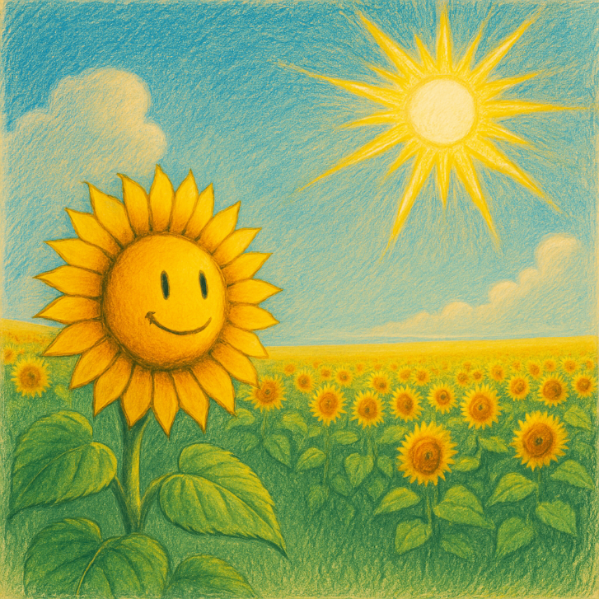
****
Люди, христиане подобны подсолнечникам. Мы, обращаясь всем существом своим ко Господу, стремясь наполняться Его светом и теплом, становимся ярче и чище душой, открываем и себя миру, щедро делясь христианской любовью и радостью с окружающими. Пусть мы будем, как эти чудесные цветы-подсолнухи, всегда направлены к источнику вечного Света и радости! Бог есть Солнце, а лучи Его – благодать. Кто откроет сердце своё Богу, тот согревается и просвещается. Свет и тепло, исходящие от солнца, напоминают православным о Свете, подаренном Богом; его должны мы бережно хранить как великий дар Божественной любви и возвещать о нём окружающим. Ведь для людей «Христос – Солнце правды, просвещающее всякого человека, приходящего в мир» (свт. Григорий Богослов, Слово 39, на Богоявление, https://azbyka.ru/otechnik/Grigorij_Bogoslov/slovo/39).
Хлевенское благочиние

